МКОУ «Цугнинская СОШ им.Гаджимурадова М.М»

Классный час
на тему:
«Терроризм: его истоки и последствия»

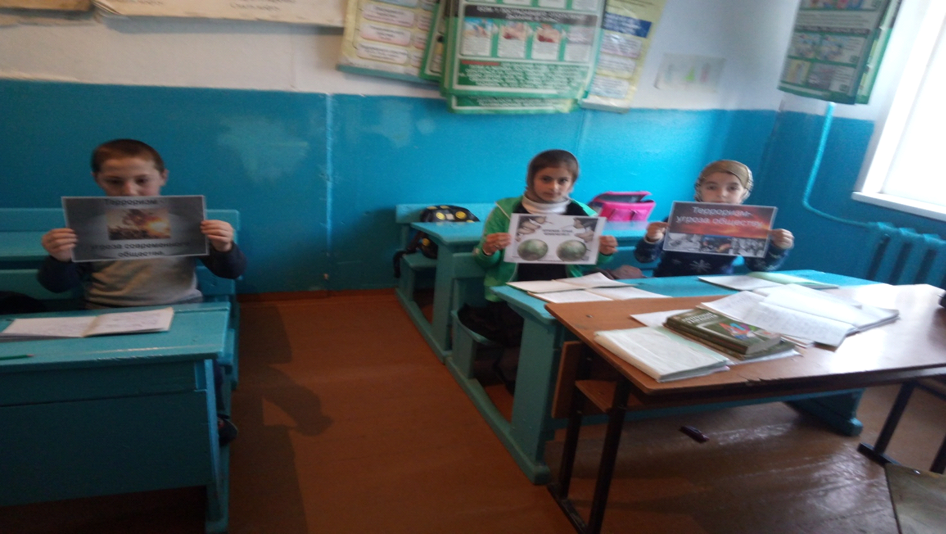

Подготовила учительница начальных классов:
Мусагаджиева М.Р

Цугни, 2022г
Цель классного часа:

сформировать у учащихся представление о терроризме как историческом и политическом явлении; акцентировать внимание учащихся на необходимости проявления бдительности с целью профилактики совершения террористических актов; содействовать формированию толерантности и профилактики межнациональной розни и нетерпимости; содействовать формированию чувства милосердия к жертвам терактов; ознакомить учащихся с основными правилами поведения в условиях теракта.
Ход классного часа:
Термин «терроризм» вошел в употребление еще в конце 18 в. для обозначения репрессивной политики, проводившейся якобинцами в период Великой французской революции.
В современной литературе под терроризмом понимают метод, посредством которого организованная группа или партия стремится достичь провозглашенных ею целей преимущественно через систематическое использование насилия. Для нагнетания страха террористы могут применять поджоги или взрывы жилых помещений, магазинов, вокзалов, транспортных средств, и т. д. В современных условиях террористы практикуют захват заложников, угоны самолетов.
Во второй половине 20 в. стал широко практиковаться внешне немотивационный террор, рассчитанный на создание обстановки всеобщей паники и растерянности. Если террористы 19-20 вв. почти всегда публично объявляли, какая организация ответственна за теракт, то к началу 21 в. это стало лишь единичным явлением. Сменились и адресаты терактов — им стали рядовые граждане — случайные прохожие, пассажиры авиалайнеров и, что самое страшное – наиболее беззащитная часть населения – дети. В последнее время террор приобрел самые агрессивные отчаянные формы. Многие террористы (их стали называть шахидами), становясь «живыми» бомбами, гибнут во время терактов.
С 1970-х гг. широко используется термин «международный терроризм», определение которому дает проект Кодекса преступлений против мира и безопасности человечества ООН. В 1977 государствами-членами Европейского Совета, принята Европейская конвенция по борьбе с терроризмом. В Уголовном кодексе РФ существуют четыре специальные нормы о терроризме: террористический акт (ст. 66), террористический акт против представителя иностранного государства (ст. 67), терроризм (ст. 213/3), заведомо ложное сообщение о терроризме (ст. 213/4).
К крупным терактам конца 1990 — начала 2000-х гг. можно отнести газовую атаку нервно-паралитическим газом зарин в токийском метро в марте 1995 (погибло 12 человек, было отравлено 5 тыс. человек), взрыв в Оклахома-Сити 19 апреля 1995 (погибло 168 человек), взрывы жилых домов в Москве, Буйнакске, Волгодонске в сентябре 1999 (погибло 300 человек), атака захваченных террористами самолетов башен Всемирного торгового центра вНью-Йорке и здания Пентагона в Вашингтоне 11 сентября 2001 (погибло более 3 тыс. человек), захват около 800 заложников во время демонстрации популярного мюзикла «Норд-Ост» в Москве в октябре 2002 (погибло 130 заложников), взрыв дискотеки курортного места на острове Балу в октябре 2002 (погибло 189 человек, ранено 300), взрывы в Грозном (декабрь 2002) (число жертв 60 человек), в Моздоке (август 2003) (погибло 49 человек) и захват заложников в школе североосетинского города Беслан (1-3 сентября 2004) (погибло 335 человек, ранено более 1000, большинство пострадавших – дети). Страшно подумать, что этот список может быть продолжен…
С сожалением приходится признать: мы живем в век терроризма. И поэтому каждый человек - взрослый и ребенок – должен знать сущность терроризма, его истоки и возможные способы защиты от него.
Терроризм в России чаще всего связывают с исламским экстремизмом. При этом почему-то считается, что в истоке экстремизма – вся мировая религия ислам. Но это не так! Настоящий правоверный мусульманин просто не может быть террористом, так как и убийство, и самоубийство запрещено этой религией. Террористами являются, как правило, последователи ваххабизма, а это фактически секта внутри ислама. Джихад («священная война»), которой прикрываются террористы, была объявлена ими без согласования с духовенством, а значит, является незаконной. Следовательно, мы должны рассматривать террористов, в том числе и ваххабитов, не как представителей ислама, а как рядовых преступников. Они называют себя борцами за справедливость, но это бессовестная ложь. Не за истину они воюют с беззащитными людьми, а за деньги. А девчонки-самоубийцы, которые становятся «живыми бомбами» - обманутые жертвы этих преступников, часто идущие на смерть не по своей воле, а в результате зомбирования.
Многострадальным детям Беслана врачи и психологи советуют как можно скорее постараться забыть тот ад, в котором они находились. А мы обязаны помнить. Помнить, чтобы разделить боль ни в чем не повинных жертв. Помнить, чтобы не допустить такой трагедии. Помнить, чтобы рассказать своим детям и внукам, как сейчас наши деды рассказывают нам о войне. Потому что это и есть война. А на войне как на войне.
Что нужно делать, чтобы не стать жертвой террора.
- Будьте внимательны; обращайте внимание на посторонних людей; не стесняйтесь, если что-то вам покажется подозрительным, сообщить об этом старшим.
- Не дотрагивайтесь до бесхозных сумок, пакетов, свертков; не подбирайте никаких вещей, даже ценных: мина-ловушка может быть замаскирована под игрушку, ручку, мобильный телефон и т.д.
- О подозрительных предметах сообщайте в ближайшее отделение милиции или сотрудникам патрульно-постовой службы.
- Следите за бесхозными помещениями, чердаками, подвалами.
- По возможности избегайте больших скоплений людей, где увеличивается вероятность теракта.
